Додаток 1
до рішення сільської ради
від 07 липня 2023 року № 53-1/VIII

ЗВІТ ЩОДО ВИКОНАННЯ БЮДЖЕТУ БІЛОЗІРСЬКОЇ СІЛЬСЬКОЇ ТЕРИТОРІАЛЬНОЇ ГРОМАДИ ЗА І півріччя 2023 РОКУ
(2350100000)

Пояснююча записка
Відповідно до пункту 4 статті 80 Бюджетного кодексу України подається Звіт щодо виконання бюджету Білозірської сільської територіальної громади за І півріччя 2023 року (2350100000)
І. Доходи
За І півріччя 2023 року власних та закріплених доходів загального та спеціального фондів (враховуючи міжбюджетні трансферти) бюджету Білозірської сільської територіальної громади (далі - бюджет громади) надійшло 51232,87 тис. грн. доходів, з них до загального фонду – 49083,33 тис. грн., спеціального - 2149,54 тис. грн.
У порівнянні з відповідним періодом минулого року надходження збільшились на 13311,59 тис. грн. або майже на 135,10%.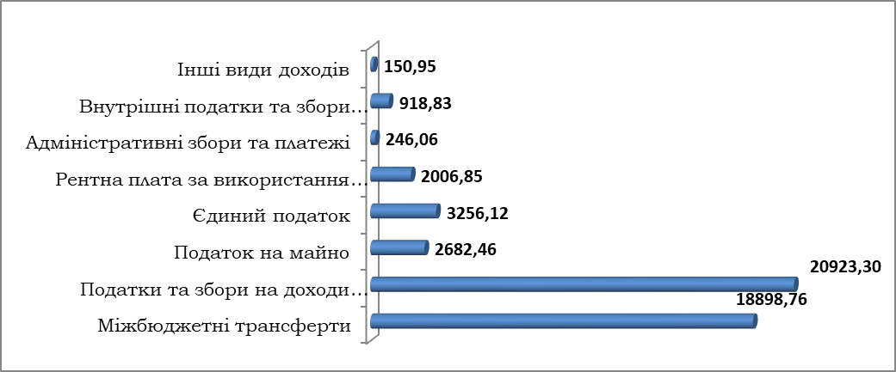
Діаграма 1. Структура надходжень до бюджету Білозірської сільської територіальної громади, загальний фонд за І півріччя 2023 року (тис.грн.)

Міжбюджетні трансферти до загального та спеціального фондів бюджету громади становлять суму 18 898,76 тис. грн., з них до загального фонду – 18 898,76 тис. грн. та спеціального фонду – 0,0 тис. грн. У порівнянні з відповідним періодом минулого року трансферти менші на 2439,79 тис. грн. або на -11,43 %. Такі розбіжності спричинено відсутністю дотації з місцевого бюджету на проведення розрахунків протягом опалювального періоду за комунальні послуги та енергоносії, які споживаються установами, організаціями, підприємствами, що утримуються за рахунок відповідних місцевих бюджетів за рахунок відповідної додаткової дотації з державного бюджету та зменшення обсягу освітньої субвенції з державного бюджету.
Загальний фонд (без трансфертних платежів)
Фінансовий відділ Білозірської сільської ради звітує, що станом на 01.07.2023 року затверджений обсяг доходів загального фонду бюджету громади (без трансфертних платежів) у звітному періоді виконано на 114,53 %. При уточнюючому плані за період в розмірі 26 354,962 тис. грн. фактично надійшло 30184,57 тис. грн. фінансового ресурсу. У порівнянні з відповідним періодом минулого року надходження збільшилися на 13 844,29 тис. грн. або на + 184,72 %. Дане перевиконання спричинено сплатою ПДФО з грошового забезпечення, грошових винагород та інших виплат, одержаних військовослужбовцями та особами рядового та начальницького складу,що сплачується податковими агентами.
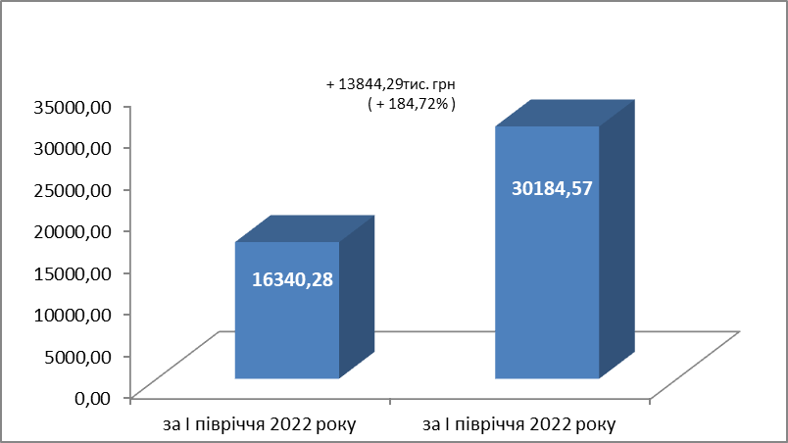
Діаграма 2. Динаміка надходжень власних доходів загального фонду бюджету Білозірської сільської територіальної громади (без трансфертних платежів) за період 6 місяці 2022-2023 рр. (тис. грн.)

Виконання дохідної частини без врахування показників ПДФО з грошового забезпечення, грошових винагород та інших виплат, одержаних військовослужбовцями та особами рядового та начальницького складу,що сплачується податковими агентами (ККД 11010200) становить + 1004,37 тис. грн або 105,33% до планових показників.
Загальний фонд бюджету громади (без трансфертних платежів) фактично сформовано за рахунок податків та зборів на доходи фізичних осіб, сума якого становить в загальному обсязі надходжень 20 923,30 тис. грн. або 69,32 %, податок на майно – 2682,46 тис. грн. або 8,89 %, єдиного податку – 3256,12 тис. грн. або 10,79 %, рентна плата за використання інших природних ресурсів – 2006,85 тис. грн. або 6,65 %, внутрішні податки та збори (акциз) – 918,83 тис. грн. або 3,04%, адміністративні збори та платежі, доходи від некомерційної господарської діяльності – 246,06 тис. грн. або 0,82 %, інші види доходів – 150,95 тис. грн. або 0,50 %.
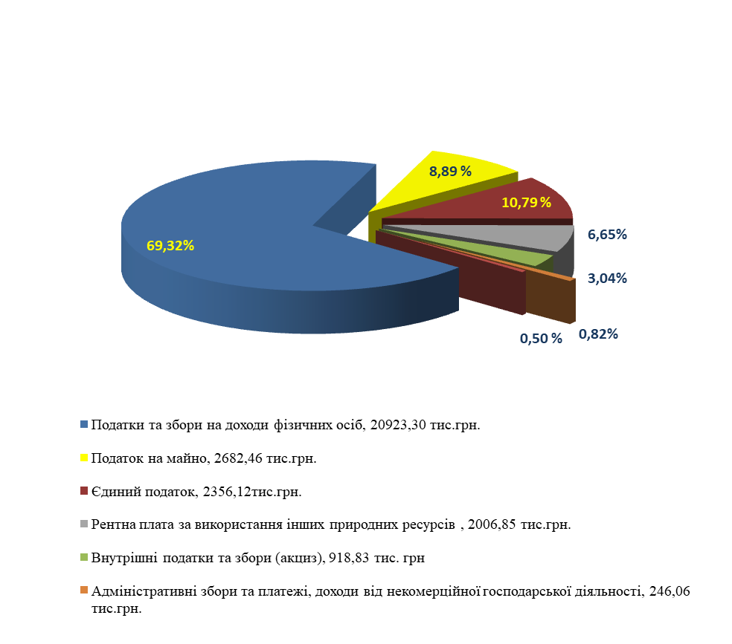
Діаграма 3. Структура доходів бюджету Білозірської сільської ТГ загального фонду (без трансфертних платежів) станом на 01.07.2023 р. (тис.грн.)
Динаміка надходження від сплати основних бюджетоутворюючих податків минулих періодів до бюджету Білозірської сільської територіальної громади за період січень-березень наведено у талиці1.
Код | Найменування | 2021 | 2022 | 2023 | відхилення
Код | Найменування | Фактично надійшло | Фактично надійшло | Фактично надійшло | тис.грн.  за аналогічний період 2021 року | %  за аналогічний період 2021 року | тис.грн.  за аналогічний період 2022 року | %  за аналогічний період 2022 року
11000000 | ПДФО | 7 955,85 | 9 653,53 | 20 923,30 | 12 967,45 | 262,99 % | 11 269,77 | 216,74 %
13000000 | Рентна плата | 815,21 | 1 099,80 | 2 006,85 | 1 191,64 | 246,18 % | 907,05 | 182,47 %
18010000 | Податок на майно | 3 213,34 | 2 139,31 | 2 682,46 | -530,88 | 83,48 % | 543,15 | 125,39 %
18050000 | Єдиний податок | 2 711,55 | 2 666,88 | 3 256,12 | 544,57 | 120,08 % | 589,24 | 122,09 %
14000000 | Внутрішні податки (акциз) | 288,49 | 486,70 | 918,83 | 630,34 | 318,50 % | 432,13 | 188,79 %
20000000 | Неподаткові надходження | 384,19 | 294,06 | 397,01 | 12,82 | 103,34 % | 102,95 | 135,01 %
Таблиця 1. Аналіз виконання плану по доходах минулих періодів бюджету Білозірської сільської територіальної громади за період січень-березень (тис. грн.)

Впродовж 6 місяців 2023 року надійшло коштів від сплати податку на доходи фізичних осіб в порівнянні з відповідним періодом 2022 року + 11269,77 тис. грн. або + 216,74%, а в порівняні до 2021 року - + 12967,45 тис. грн. або на + 262,99 %. Дане перевиконання спричинено сплатою ПДФО з грошового забезпечення, грошових винагород та інших виплат, одержаних військовослужбовцями та особами рядового та начальницького складу,що сплачується податковими агентами. Виконання дохідної частини без врахування показників ПДФО з грошового забезпечення, грошових винагород та інших виплат, одержаних військовослужбовцями та особами рядового та начальницького складу,що сплачується податковими агентами (ККД 11010200) в порівнянні з відповідним періодом 2022 року + 1 096,39 тис. грн. або + 111,36%, а в порівняні до 2021 року - + 2794,07 тис. грн. або на + 135,12 %.
Податок на майно у звітному періоді збільшився проти аналогічного періоду 2022 року збільшились проти аналогічного періоду 2022 року на +543,15 тис. грн. або на +125,39 %, а проти 2021 року навпаки зменшився -530,88 тис. грн. або -16,52%. %.
Єдиний податок зріс проти аналогічного періоду 2022 року на +589,24 тис. грн. або на +122,09 %, а проти 2021 року збільшився на + 544,57 тис. грн. або + 120,08 %.
Внутрішні податки (акцизний податок з реалізації підакцизних товарів) збільшились проти аналогічного періоду 2022 року на +432,13 тис. грн. або на +188,79 %, а проти 2021 року +630,34 тис. грн. або +318,50%. З 1 травня 2022 року внесено зміни до Бюджетного кодексу України в частині перенесення на виробників та імпортерів обов’язку сплачувати 56 відс. акцизного податку х реалізації суб’єктами господарювання роздрібної торгівлі тютюнових виробів, тютюну та промислових замінників тютюну використовуються в електронних сигаретах. Відповідні зміни позитивно вплинули на значні обсяги надходжень до бюджету громади. Також з початку 2023 року відновлено надходження до бюджету громади коштів від сплати акцизного податку з вироблених в Україні та з ввезених на митну територію України підакцизних товарів (продукції).

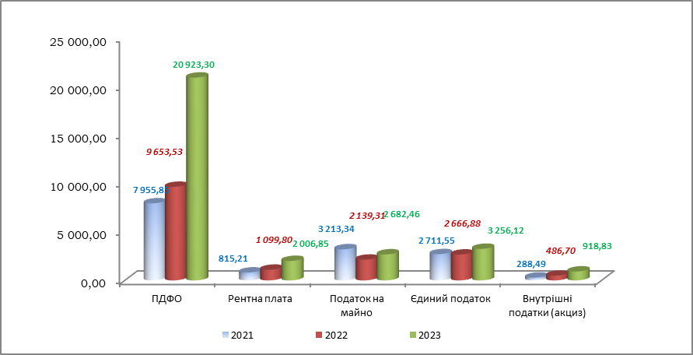
Діаграма 4. Динаміка надходжень власних бюджетоутворюючих податків за період січень-червень 2021-2023 роки, тис. грн.
Аналіз виконання бюджетоутворюючих податків бюджету громади у порівнянні з аналогічним періодом минулих років зображує тенденцію як збільшення так і зменшення фінансового ресурсу . Це зображено графічно у діаграмі 4.
Найбільшими платниками податків (січень-червень 2023 року) залишаються ТОВ «Білозірське Агро», ТОВ «Черлис», ДП «ЧЕРКАСЬКИЙ ЛІСГОСП» та військові частини. Загальний обсяг надходжень від сплати податків та зборів до бюджету громади від цих платників становить понад 16 515,00 тис. грн. або 54,71% від загального обсягу дохідної частини.
Відповідно до інформаційних систем ДПС України отриману через електронний запит органу мiсцевого самоврядування про отримання iнформацiї в розрiзi платникiв податкiв юридичних осiб станом на 01.07.2023 податковий борг до бюджету Білозірської сільської ТГ становить складає понад 8 354,26 тис. грн. Найбільшими боржниками є ДП "Черкаситорф" – 4043,30 тис. грн., ПРАТ "КОМПАНІЯ "РАЙЗ" – 2 561,27 тис. грн., ТОВ "БІГ" – 728,12 тис. грн., ТОВ "ЛАБОРА-ВІКТОРІ" – 51,56 тис. грн.
Заборгованість зі сплати за орендної плати за землю становить суму 2611,04 тис. грн., в тому числі ПРАТ "КОМПАНІЯ "РАЙЗ" заборгувала 1572,08 тис. грн., ТОВ "БІГ" – 728,12 тис. грн., Салогуб Дмитро Олександрович – 249,34 тис. грн., ТОВ "ТОРГОВИЙ ДІМ "АГРОТОРФ" – 36,70 тис. грн.
Заборгованість зі сплати земельного податку складає суму – 3258,88 тис. грн., в тому числі заборгованість ДП «Черкаситорф» становить 3063,60 тис. грн., ТОВ "Об'єднаний професіональний футбольний клуб м. Черкаси І територіальних громад Черкаської області "Черкащина" – 35,82 тис. грн.
Спеціальний фонд (без трансфертних платежів)
Станом на 01.07.2023 року затверджений обсяг доходів спеціального фонду бюджету громади (без трансфертних платежів) у звітному періоді виконано на +316,64 %. При уточнюючому річному плані на період 678,85 тис. грн. фактично надійшло 2149,54 тис. грн., що на 1470,69 тис. грн. більше планових показників.

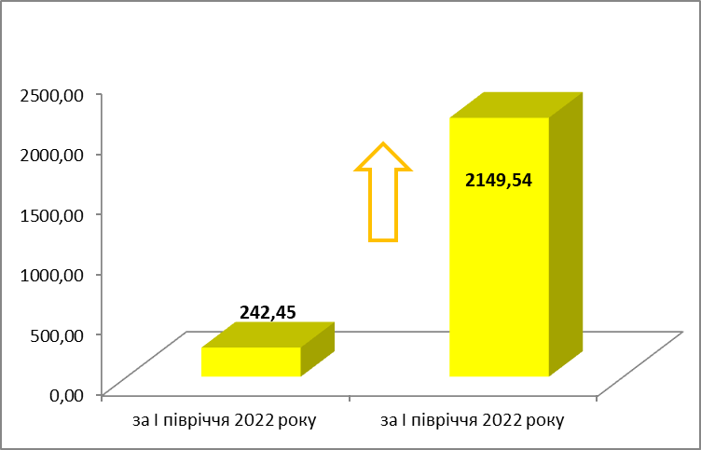
1907,09 тис. грн.
(+886,59 %)

Діаграма 5. Динаміка надходжень власних доходів спеціального фонду бюджету Білозірської територіальної громади (без трансфертних платежів) за І півріччя періоду 2022-2023 рр. (тис. грн.).
У порівнянні з відповідним періодом минулого року надходження збільшилися на 1907,09 тис. грн., що більш ніж вісім більше аналогічного періоду.
Спеціальний фонд бюджету громади фактично сформовано за рахунок власних надходжень, що становить суму в розмірі 2095,25 тис. грн. або 97,47% від всіх надходжень, надходження від екологічного податку становлять - 5,09 тис грн. або 0,26 % від всіх надходжень,кошти від продажу землі – 45,60 тис грн. або 2,12 % від всіх надходжень , цільові фонди – 3,6 тис. грн. або 0,16%.
ІІ. Міжбюджетні трансферти
Впродовж 6 місяців 2023 року отримано міжбюджетних трансфертів до загального фонду в розмірі 18 898,76 тис. грн., а саме:
- Базова дотація в сумі 5 136,60 тис. грн.
- Освітня субвенція з державного бюджету місцевим бюджетам в сумі 13 219,70 тис. грн.
- Дотація з місцевого бюджету на здійснення переданих з державного бюджету видатків з утримання закладів освіти та охорони здоров`я за рахунок відповідної додаткової дотації з державного бюджету в сумі 138,60 тис. грн.
- Субвенція з місцевого бюджету на надання державної підтримки особам з особливими освітніми потребами за рахунок відповідної субвенції з державного бюджету в сумі 20,508 тис. грн.
- Субвенція з місцевого бюджету за рахунок залишку коштів субвенції на надання державної підтримки особам з особливими освітніми потребами, що утворився на початок бюджетного періоду в сумі 13,824 тис. грн.
- Інші субвенції з місцевого бюджету в сумі 369,530 тис. грн.
Впродовж звітного періоду 2023 року не отримано міжбюджетних трансфертів до спеціального фонду.

ІІІ. Видатки
За звітний період 2023 року видатки зведеного бюджету громади на фінансування установ, закладів, програм та заходів становлять суму в розмірі 39344,56 тис. грн. при затвердженому плані 60326,73 тис. грн. або 65,22 % до уточненого плану на звітну дату.
У звітному періоді видатки бюджету громади за загальним фондом на фінансування установ, закладів, програм та заходів становлять суму в розмірі 34828,54 тис. грн. при затвердженому плані 49131,88 тис. грн. або 70,89 % до уточненого плану на звітну дату, а по спеціальному фонду видатки становлять суму в розмірі 4515,99 тис. грн.
При здійсненні видатків як за загальним, так і за спеціальним фондами дотримано соціальну спрямованість бюджету громади. Впродовж звітного періоду в першу чергу своєчасно проводилося фінансування на виплату заробітної плати, оплату енергоносіїв, медикаментів, продуктів харчування, поточних трансфертів населенню та органам державного управління інших рівнів. Кредиторська заборгованість за видатками по загальному фонду станом на 01.07.2023 рік становить 193,47 тис. грн., по спеціальному – 0,0 тис. грн.
Загальний фонд
За економічною структурою видатки загального фонду бюджету громади на утримання установ громади та фінансування заходів у звітному періоді характеризуються наступними показниками:
видатки на заробітну плату з нарахуваннями 26676,69 (з 76,59 відсотка до загального обсягу),
оплата комунальних послуг та енергоносіїв – 1269,87 тис. грн. (3,65 відсотка),
продукти харчування –0,0 тис. грн. (0,0 відсотки),
поточні виплати населенню – 335,88 тис. грн. (0,96 відсотка),
поточні трансферти органам державного управління інших рівнів – 2066,01 тис. грн. (5,93 відсотків),
поточні трансферти підприємствам - 2425,55 тис. грн. (6,96 відсотка),
інші поточні видатки – 2054,57 тис. грн. (5,9 відсотків).
За І півріччя 2023 року видатки загального фонду бюджету громади на фінансування установ, закладів, програм та заходів виконані у сумі 34828,57 тис. грн. при затвердженому плані 49131,88 тис. грн. або 70,89 % до уточненого плану на звітну дату. Кредиторська заборгованість за видатками загального фонду присутня в розмірі 193,47 тис. грн., соціальна спрямованість бюджету громади дотримана.
КЕКВ | Найменування | Касові видатки за |  |  | Відхилення
КЕКВ | Найменування | 2021 рік | 2022 рік | 2023 рік | тис.грн.  за аналогічний період 2021 року | %  за аналогічний період 2021 року | тис.грн.  за аналогічний період 2022 року | %  за аналогічний період 2022 року
2111 | Заробітна плата | 22896,70 | 22022,67 | 22116,70 | -780,00 | 96,59 % | 94,03 | 100,43 %
2120 | Нарахування на оплату праці | 4820,65 | 4633,86 | 4559,99 | -260,66 | 94,59 % | -73,87 | 98,41 %
2220 | Медикаменти та перев'язувальні матеріали | 0,00 | 0,00 | 0,00 | 0,00 | #ДЕЛ/0! | 0,00 | #ДЕЛ/0!
2230 | Продукти харчування | 436,09 | 139,01 | 0,00 | -436,09 | 0,00 % | -139,01 | 0,00 %
2271 | Оплата теплопостачання | 0,00 | 0,00 | 5,27 | 5,27 | #ДЕЛ/0! | 5,27 | #ДЕЛ/0!
2272 | Оплата водопостачання та водовідведення | 5,77 | 19,59 | 9,71 | 3,94 | 168,21 % | -9,88 | 49,54 %
2273 | Оплата електроенергії | 696,12 | 1255,09 | 1248,92 | 552,80 | 179,41 % | -6,17 | 99,51 %
2275 | Оплата інших енергоносіїв та інших комунальних послуг | 80,30 | 378,89 | 5,97 | -74,33 | 7,43 % | -372,92 | 1,58 %
2610 | Субсидії та поточні трансферти підприємствам (установам, організаціям) | 1263,31 | 1563,74 | 2425,55 | 1162,24 | 192,00 % | 861,81 | 155,11 %
2620 | Поточні трансферти органам державного управління інших рівнів | 715,83 | 1196,95 | 2066,01 | 1350,18 | 288,62 % | 869,06 | 172,61 %
2730 | Інші виплати населенню | 623,23 | 284,15 | 335,88 | -287,35 | 53,89 % | 51,73 | 118,21 %
5000 | Інші видатки | 1286,54 | 416,30 | 2054,57 | 768,03 | 159,70 % | 1638,27 | 493,53 %
ВСЬОГО: |  | 32824,54 | 31910,25 | 34828,57 | 2004,03 | 106,11 % | 2918,32 | 109,15 %
Таблиця 2. Аналіз видатків загального фонду минулих періодів бюджет Білозірської сільської територіальної громади за І півріччя періоду 2021-2023 роки , тис. грн..

За даними аналізу впродовж І півріччя 2021-2023 років спостерігається коливання загальних обсягів видатків бюджету громади. Проте було повністю забезпечено потребу в коштах на оплату праці працівників бюджетних установ з урахуванням встановлених законодавством України умов оплати праці та розміру мінімальної заробітної плати та на оплату енергоносіїв та комунальних послуг у діючих на даний час умовах.
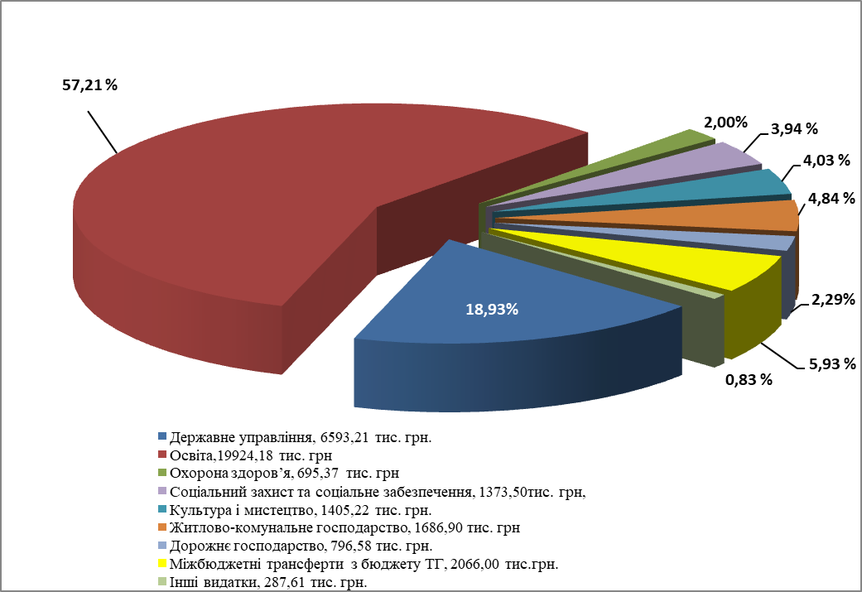
Діаграма 6. Складова частина видатків бюджету Білозірської територіальної громади по загального фонду станом на 01.07.2023 р.
На фінансування заходів по загальному фонду (з урахуванням міжбюджетних трансфертів) по галузі та утримання закладів освіти використано коштів 19924,18 тис. грн. (57,21 відсотка до загального обсягу видатків загального фонд); державне управління –6593,21 тис. грн. (18,93 відсотків); охорони здоров’я – 695,37 тис. грн. (2,00 відсоток); культури – 1405,22 тис. грн. (4,03відсотка); соціального захисту – 1373,50 тис. грн. (3,94 відсотка); житлово-комунальне господарство та благоустрій – 1686,90 тис. грн. (4,84 відсотки), дорожнє господарство – 796,58 тис. грн. (2,29 відсотки), міжбюджетні субвенції з бюджету громади – 2066,00 тис. грн. (5,93 відсотки), інші видатки – 287,61 тис. грн. (0,73 відсотків).

Головний розпорядник – Виконавчий комітет Білозірської сільської ради
Загальний фонд
Видатки на утримання державного управління за І півріччя 2023 року склали суму в розмірі 6250,00 тис. грн. при затвердженому бюджету 7398,99 тис. грн. або 84,47 % бюджетних призначень. Штатна чисельність працівників державного управління становить 51 штатних одиниць. Фактична чисельність працівників сільської ради - 41 штатних одиниць.
У звітному періоді загальний фонд заробітної плати з нарахуваннями становить 5685,01 тис. грн. при затвердженому плані склав суму в розмірі 6294,66 тис. грн., що становить 90,3 % бюджетних призначень. На енергоносії та комунальні послуги за звітний період використано установами 72,32 тис. грн. при плані – 325,4 тис. грн., або 22,22 %.
За звітний період видатки на фінансування освіти здійснені в обсязі 19924,18 тис. грн. при затвердженому бюджету 27879,22 тис. грн. або майже 71,47 % виконання.
У звітному періоді 2023 року видатки на фінансування галузі дошкільних навчальних закладів здійснені в обсязі 3575,98 тис. грн. при затвердженому бюджету 5867,30 тис. грн. або майже 60,95 % виконання.
Станом на 01.07.2023 року штат дошкільного навчального закладу «Червона шапочка» с. Білозір’я склав 55,6 штатних одиниць. Фактична чисельність працівників 44.875 одиниць. Станом на 01.07.2023 р. в дошкільному навчальному закладі «Червона шапочка» с. Білозір’я працює 9 груп. Середня кількість дітей в дошкільному навчальному закладі «Червона шапочка» с. Білозір’я 106 осіб.
У звітному періоді загальний фонд заробітної плати з нарахуваннями становить 3441,83 тис. грн. при затвердженому плані склав суму в розмірі 4920,90 тис. грн., що становить 69,94 % бюджетних призначень.
На харчування в закладах дошкільної освіти із загального фонду за 6місяців 2023 року витрачено суму в розмірі 0,0 тис. грн. при плані 120,00 тис. грн., що становить 0,0 %, на оплату комунальних послуг та енергоносіїв - 48,61 тис. грн. при плані 640,00 тис. грн., або 7,6 %.
За звітний період 2023 року зведені видатки на фінансування галузі загальноосвітніх навчальних закладів здійснені в обсязі 16068,66 тис. грн. при плані 21525,05 тис. грн. при 74,65 % до уточненого плану загального фонду бюджету територіальної громади.
Станом на 01.07.2023 року штат закладів освіти складав 182,61 штатних одиниць, із них педпрацівників 104,61 одиниць. Фактична чисельність всіх працівників 154,75 одиниць, із них педпрацівників 99,95 одиниць. Станом на 01.07.2023 рік загальна кількість учнів становить 790 особи та 9вихованців.
Станом на 01.07.2023 р. в мережі закладів освіти діє 2 заклади загальної середньої освіти:
1. Білозірський ліцей - опорний заклад загальної середньої освіти Білозірської сільської ради Черкаського району Черкаської областіі, в тому числі:
- Білозірська гімназія - філія Білозірського ліцею - опорного закладу загальної середньої освіти Білозірської сільської ради Черкаського району Черкаської області,
- Білозірська початкова школа - філія Білозірського ліцею - опорного закладу загальної середньої освіти Білозірської сільської ради Черкаського району Черкаської області,
2. Ірдинський ліцей - заклад загальної середньої освіти з дошкільним підрозділом Білозірської сільської ради Черкаського району Черкаської області.
У звітному періоді фонд заробітної плати з нарахуваннями за рахунок дохідної частини бюджету (без освітньої субвенції) склав суму в розмірі 3764,10 тис. грн. при затвердженому плані 4771,29 тис. грн., що становить 78,89 %.
На харчування у звітному періоді 2023 року із загального фонду використано суму в розмірі 0,0 тис. грн. при плані 359,92 тис. грн. або 0,0 %. На оплату комунальних послуг заплановано суму в розмірі 2323,40 грн., а використано – 595,50 тис. грн., або 25,63 %.
У звітному періоді фонд заробітної плати з нарахуваннями за рахунок освітньої субвенції склав суму в розмірі 11314,71 тис. грн. при затвердженому плані 13219,70 тис. грн., що становить 85,59% бюджетних призначень.
За рахунок субвенції з місцевого бюджету на надання державної підтримки особам з особливими освітніми потребами за рахунок відповідної субвенції з державного бюджету та залишку коштів, що утворився на початок року, видатки на виплату грошової винагороди з нарахуваннями на проведення (надання) додаткових психолого-педагогічних і корекційно-розвиткових занять (послуг) в загальній сумі 24,50 тис. грн. при затвердженому плані 34,33 тис. грн., що становить 71,37 % бюджетних призначень.
На утримання КУ «ЦПРПП» Білозірської сільськох ради у звітний період спрямовано видатки в розмірі 279,53 тис. грн. при затвердженому плані 486,88 тис. грн. або 57,41 % уточнених призначень. Фактична чисельність працівників установи на 01.04.2023 становить 3,5 од. при плановій штатній чисельності 2,5 од.
Заробітна плата з нарахуваннями працівникам установ за 6 місяця 2023 року становить 265,78 тис. грн., при уточненому плані за відповідний період в сумі 420,70 тис. грн., що становить 63,18 %. На енергоносії та комунальні послуги за звітний період використано установами 7,31 тис. грн., при плані –28,40 тис. грн. або 27,96%.
Видатки у І півріччі 2023 року на утримання установ та закладів охорони здоров’я становлять 695,37 тис. грн. при затвердженому плані 1027,88 тис. грн. або 67,65 % уточнених призначень на звітний період.
На оплату заробітної плати кочегарам (4 штатні одиниці) з нарахуваннями у звітному періоді 2023 році становить 146,79 тис. грн., при уточненому плані за відповідний період в сумі 148,13 тис. грн., що становить 99,10 %, на комунальні послуги та енергоносії використано суму 177,45 тис. грн. при уточненому плані на звітний період 343,00 тис грн. або 51,73 %, на медикаменти та медичні засоби використано 225,66 тис. грн. із запланованих 239,0 або 94,42 % від плану.
На відпущення ліків за пільговими рецептами у І півріччі 2023 року було витрачено суму в розмірі 81,72 тис. грн. із запланованих 163,75 тис. грн. або 49,49 %.
На фінансування соціальний захист та соціальне забезпечення за 6 місяців 2023 року спрямовано видатки в розмірі 1373,50 тис. грн. при затвердженому плані 2059,44 тис. грн. або 66,69 % уточнених призначень на звітний період.
Кошти спрямовувалися на:
оплату наданих пільг окремим категоріям громадян з оплати послуг зв’язку в розмірі 6,07 тис. грн.,
на компенсаційні виплати за пільговий проїзд автомобільним транспортом окремим категоріям громадян –85,76 тис. грн.,
на компенсаційні виплати за пільговий проїзд окремих категорій громадян на залізничному транспорті – 24,99 тис. грн.,
на оплату пільгового медичного обслуговування осіб, які постраждали в наслідок Чорнобильської катастрофи – 42,97 тис. грн.,
на поховання учасника бойових дій – 31,11 тис. грн.,
на оздоровлення та відпочинок дітей (крім заходів з оздоровлення дітей, що здійснюються за рахунок коштів на оздоровлення громадян, які постраждали внаслідок Чорнобильської катастрофи) – 0,0 тис. грн
на оплату соціальних гарантій фізичним особам, які надають соціальні послуги (компенсаційні послуги) –52,51 тис. грн.,
компенсаційних послуг особам з інвалідністю на бензин – 2,44 тис. грн.,
на організацію та проведення громадських робіт – 0,0 тис. грн.
Вид
атки на інші заходи у сфері соціального захисту і соціального забезпечення спрямовуються за такими наступними заходами і становлять суму 127,50 тис. грн при планових показниках 290,00 тис. грн. або 43,97% виконання:
виплат матеріальної допомоги учасникам АТО, незахищеним верстам населення села, а також надавалася допомога дітям-сиротам і дітям – 77,50 тис. грн.,
на виплату одноразової грошової допомоги в розмірі 50 тис. грн (п’ятдесят тисяч гривень) членам сімей осіб, смерть яких пов’язана з проведенням АТО/ООС, а також членам сімей осіб, загибель (смерть) яких пов’язана з виконанням обов’язків військової служби або з проходженням військової служби в особливий період – 50,00 тис. грн.
на виплату одноразової грошової допомоги для оздоровлення поранених учасників оборони України у зв’язку з російською військовою агресією – 0,0 тис. грн.,
забезпечення санаторно-курортним оздоровленням осіб, які здійснювали заходи з оборони та захисту територіальної цілісності, незалежності та суверенітету України, починаючи з 2014 року( на умовах співфінансування) – 0,0 тис. грн.,
на забезпечення безкоштовним зубопротезуванням та терапевтичною стоматологією осіб, які здійснювали заходи з оборони та захисту територіальної цілісності, незалежності та суверенітету України, починаючи з 2014 року – 0,0 тис. грн.
На утримання КЗ «ЦНСП Білозірської сільської ради» у звітний період спрямовано видатки в розмірі 1000,14 тис. грн. при затвердженому плані 1232,26 тис. грн. або 81,16 % уточнених призначень. Фактична чисельність працівників установи на 01.07.2023 становить 13,0 од. при плановій штатній чисельності 13,5од. Заробітна плата з нарахуваннями працівникам установи за 6 місяців 2023 року становить 956,52 тис. грн., при уточненому плані за відповідний період в сумі 1116,66 тис. грн., що становить 85,66 %. На енергоносії та комунальні послуги за звітний період використано установами 20,10 тис. грн. при плані –24,00 тис. грн. або 83,77 %.
За 6 місяців 2023 року установи та заходи культури та мистецтва профінансовані в обсязі 1405,22 тис. грн. при затвердженому плані 2317,15 тис. грн. або 60,64 % уточнених призначень на звітний період.
За рахунок цих коштів утримується 3 сільські бібліотеки, 2 будинки культури, сільський клуб, музей. Фактична чисельність працівників на 01.04.2023 р. становить 13,0 од. при плановій штатній чисельності 23,5 од. Заробітна плата з нарахувань 905,02 тис. грн., при уточненому плані за відповідний період в сумі 1316,38 тис. грн., що становить 68,75 %. На енергоносії та комунальні послуги за звітний період використано установами культури 474,72 тис. грн., при плані – 786,00 тис. грн., або 60,40 %.
Станом на 01.07.2023 рік видатки на утримання в належному стані житлово-комунального господарства становлять суму в розмірі 1686,90 тис. грн. 62,32 % виконання.
Видатки на фінансову підтримку об’єктів комунальної служби за 6 місяців 2023 року склали суму в розмірі 1459,32 тис. грн. при затвердженому плані на відповідний період в сумі 1735,00 тис. грн. або 84,11 % виконання.
Видатки на благоустрій території за звітний період склали суму в розмірі 227,58 тис. грн. при затвердженому плані 971,70 тис. грн. або 23,42 % уточнених призначень на звітний період. Кошти спрямовувалися на утримання території Білозірської СТГ, оплату виличного освітлення (36,83 тис. грн.), поховання.
Видатки на реалізацію програми в галузі економічна діяльність за звітний період склали 831,48 тис. грн. при затвердженому плані 884,0 тис. грн. або 94,06% уточнених призначень на звітний період.
На виконання програм ТГ заплановано 34,90 тис. грн. (сплата членських внесків). Видатки становлять 34,90 тис. грн.
На здійснення заходів із землеустрою використано 00,00 тис. грн.
Видатки на розвиток інфраструктури доріг за звітний період склали 796,575 тис. грн. при затвердженому плані 797,0 тис. грн. або 99,95 % уточнених призначень на звітний період.
Видатки на виконання всеукраїнської програми «Поліцейський громади» за звітний період склали 10,87 тис. грн. при затвердженому плані 23,10 тис грн. або 47,06 % уточнених призначень на звітний період. Видатки спрямовувались на оплату Інтернету та відшкодування касових видатків зі сплати комунальних послуг.
Видатки на «Інші заходи громадського порядку та безпеки» становлять 0,0 тис. грн., які будуть спрямовано на встановлення системи відеоспостереження в с. Білозір’я.
Видатки на забезпечення діяльності місцевої та добровільної пожежної охорони за звітний період склали 241,83 тис. грн. при затвердженому плані 276,60 тис грн. або 87,43 % уточнених призначень на звітний період. Видатки спрямовувались на виплату заробітної плати з нарахуваннями.
Головний розпорядник – Фінансовий відділ Білозірської сільської ради
Видатки на утримання державного управління за 6 місяців 2023 року склали суму в розмірі 343,21 тис. грн. при затвердженому бюджету 409,90 210,55 тис. грн. або 83,73 % бюджетних призначень. Штатна чисельність працівників державного управління становить 4 штатних одиниць. Фактична чисельність працівників сільської ради - 2 одиниць. За рахунок вказаних видатків утримується фінансовий відділ Білозірської сільської ради.
У звітному періоді загальний фонд заробітної плати з нарахуваннями становить 319,25 тис. грн. при затвердженому плані склав суму в розмірі 366,00 тис. грн., що становить 87,23% бюджетних призначень. На відшкодування витрат на оплату енергоносіїв за звітний період використано кошти в розмірі 6,7 тис. грн. при плані – 14,0 тис. грн., або 47,86%.
Впродовж звітного періоду була надана субвенція з бюджету територіальної громади іншим бюджетам в загальній сумі 1593,51 тис. грн. Дані кошти Білозірська СТГ передає як субвенції для здійснення видатків до інших бюджетів:
- на утримання Інклюзивно-ресурсного центру (сума 30,99 тис. грн. ),
- на отримання послуг по обслуговуванню Комунальним закладом "Місцева пожежна команда" Степанківської сільської ради (сума 556,74 тис. грн.)
- на утримання КНП “Смілянська багатопрофільна лікарня ім. Софії Бобринської” (утримання 0,5 ставки рентгенолога, оплата праці медичним працівникам, які здійснюють медогляд призовників, оплата комунальних послуг) (сума 905,78 тис. грн.)
- на відновлення інфраструктури та матеріально-технічної бази бюджетних установ, придбання будівельних матеріалів та оргтехніки, вікон для будівель установ соціально-культурної сфери та адміністративних будівель, які були зруйновані чи пошкоджені внаслідок збройної агресії Російської Федерації у Нововоронцовськії селищнії територіальній громаді Бериславського району Херсонської області (100,00 тис. грн.).
Впродовж звітного періоду була надана субвенція з місцевого бюджету державному бюджету на виконання програм соціально-економічного розвитку регіонів в розмірі 472,50 тис. грн. Дані кошти Білозірська СТГ передає як субвенції для здійснення видатків до державного бюджету:
- Головному управління Національної поліції в Черкаській області на проведення поточного ремонту приміщень адмінбудівлі ГУНП в Черкаській області за адресою: м. Черкаси, пров. Медичний,3 (75,0тис. грн.)
- для придбання паливно-мастильних матеріалів, канцтоварів та інших предметів, матеріалів для поліцейських громади (80,00 тис. грн.)
- Черкаській районній державній адміністрації як фінансове забезпечення видатків на поточне утримання апарату Черкаської районної державної адміністрації та її структурних підрозділів (150,00 тис. грн.)
- надається субвенція в/ч А7046 (Черкаський батальйон територіальної оборони в/ч А7324) на поточні видатки, (87,50тис. грн.)
- Управлінню Служби безпеки України у Черкаській області на придбання паливо-мастильних матеріалів та інших засобів необхідних для здійснення безперебійної діяльності установи (80,00 тис. грн.)

Резервний фонд становить 1000,00 тис. грн.

Спеціальний фонд
Плата за послуги бюджетних установ
Кошти формуються як відрахування 50% за харчування дітей в закладах освіти, тобто батьківської плати, надання соціальних послуг громадянам, які перебувають у складних життєвих обставинах і потребують сторонньої допомоги за місцем проживання, орендної плати нежитлових приміщення, а також відповідно до умов пілотного проекту «Шлюб за добу».
Станом на 01.07.2023 видатки по платі за послуги становлять суму 9,55 тис. грн.
Від батьківської плати за харчування вихованців в дошкільному закладі освіти та учнів у закладах загальної середньої освіти надійшли кошти в розмірі 0,0 тис. грн. при затвердженому плані на 2023 рік 300,0 тис. грн. або 0,0 % виконання до річного бюджету. Кошти використані на закупівлю продуктів харчування.
Видатки на утримання КЗ «ЦНСП Білозірської сільської ради» здійснюються за рахунок надання соціальних послуг громадянам, які перебувають у складних життєвих обставинах і потребують сторонньої допомоги за місцем проживання в поточному та попередньому році і становлять 0,0 тис грн. при затвердженому бюджеті на 2023 рік в розмірі 2,0 тис грн.
Видатки Будинку культури здійснюються за рахунок орендної плати нежитлових приміщення, і становлять 9,55 тис. грн. Видатки здійснювалися за рахунок використання залишку коштів на рахунку, що утворився на станом на 01.01.2023 р. Кошти витрачатимуть на придбання державної символіки (прапори).
Видатки на оплату праці згідно пілотного проекту «Шлюб за добу» складає 0,0 тис. грн. при затвердженому плані 1,0 тис грн., що становить 0,0% бюджетних призначень.
Інші джерела власних надходжень бюджетних установ
Видатки по інших джерелах власних надходжень здійснюються за рахунок надходжень від благодійних внесків, дарунків, грантів та коштів, що отримуються бюджетними установами на виконання цільових заходів. Загальна суму становить 2082,74 тис. грн.
Органами державного управління отримано інші енергоносії (дрова паливні) в сумі 0,024тис. грн. Заклади ЗСО отримали гуманітарну допомогу на суму 1529,82 тис. грн. , а саме папір, ліхтарики, павербанки, ручний водний насос, сидіння для найпростіших укриттів, одіяла, роздатково-розвиваючі матеріали, ємкості для води для найпростіших укриттів, вогнегасники, «школа в картоні», «школа в коробці», набори гігієни, набір раннього розвитку для дітей, аптечки, аератори, АТС для генератора, металевий каркас, заземлення для генератора, устаткування для холодного запуску, металевий стелаж з полицями, лавка металева, плита електрична, овочерізка тощо.
КЗ «ЦНСП Білозірської сільської ради» у звітному періоді 2023 року у рамках виконання проєктів за підтримки ЮНІСЕФ у партнерстві з АМУ у розмірі 301,174 тис. грн. придбав обладнання для сімейних лікарів КНП "Центру ПМСД" Білозірської сільської ради», створено нові освітні послуги (логопедичні послуги) дітям шляхом закупівлі обладнання для проведення логопедичних занять в логопедичному кабінеті на базі КНП. Також було отримано на суму 227.47 тис грн. від Благодійної організації «Благодійний фонд «Восток-СОС» продуктові набори для ВПО, а від проекту «Спільно, соціальні послуги» для дитячої точки смартфон, лампи, меблі, шафи сума 24,25 тис. грн.
Інші кошти спеціального фонду
Видатки спеціального фонду у звітному періоді склали суму в розмірі 2423,70 тис грн. при затвердженому плані 10526,85 тис грн. що становить майже 23,02 % бюджетних призначень.
У складі цих видатків :
головний розпорядник – Виконавчий комітет Білозірської сільської ради
- Капітальний ремонт частини підвального приміщення будівлі закладу дошкільної освіти «Червона шапочка» Білозірської сільської ради Черкаського району Черкаської області для влаштування найпростішого укриття, за адресою: вул. Ломоносова, 21, с. Білозір’я Черкаського району Черкаської області – 62,9 тис. грн
- Погашення кредиторської заборгованості за 2022 рік – 934,36 тис. грн.
- Капітальний ремонт підвального приміщення будівлі Білозірського ліцею – опорного закладу загальної середньої освіти Білозірської сільської ради Черкаського району Черкаської області для влаштування найпростішого укриття за адресою вул. Лесі Українки, 3, с. Білозір’я Черкаського району Черкаської області – 15,00 тис. грн
- Капітальний ремонт частини підвального приміщення Будинку культури Центру культури та дозвілля Білозірської сільської ради Черкаського району Черкаської області за адресою: с. Білозірья, вулиця Незалежності, 243 для облаштування найпростішого укриття. – 20, тис. грн.
- організація та проведення підготовчого етапу розробки комплексного плану просторового розвитку – 41,02 тис. грн.
- поповнення статутного капіталу шляхом придбання основних засобів (придбання лабораторних аналізаторів, дровокол, лабораторний мікроскоп) для КНП «Центр ПМСД» - 414,90 тис. грн
- поповнення статутного капіталу шляхом придбання основних засобів (на придбання обладнання для благоустрою території – навантажувач тракторний з комплектуючими елементами) для КП Білозірської сільської ради – 235,52 тис. грн
Головний розпорядник – Фінансовий відділ Білозірської сільської ради
- на проведення робіт із будівництва, реконструкції, капітального ремонту обласних закладів та комунальних некомерційних підприємств охорони здоров’я, придбання для них обладнання, у тому числі медичного (700,00 тис. грн.)

Кредитування
За звітний період кредитування з бюджету Білозірської сільської територіальної громади не здійснювалося.

Начальник фінансового відділу
Білозірської сільської ради Ольга СІЛЕНКО

